パトロール記録
番号 | 日時 | 場所 | 走行距離 | 担当者
１ | 令和○年○○月○○日  ○○：○○～○○：○○ | ○○郡○○町○丁目  ○○番地内 | １０ｋｍ | 〇〇 〇〇  〇〇 〇〇
状況
異常なし
パトロール箇所の写真
【○○郡○○町○丁目○○番地内】
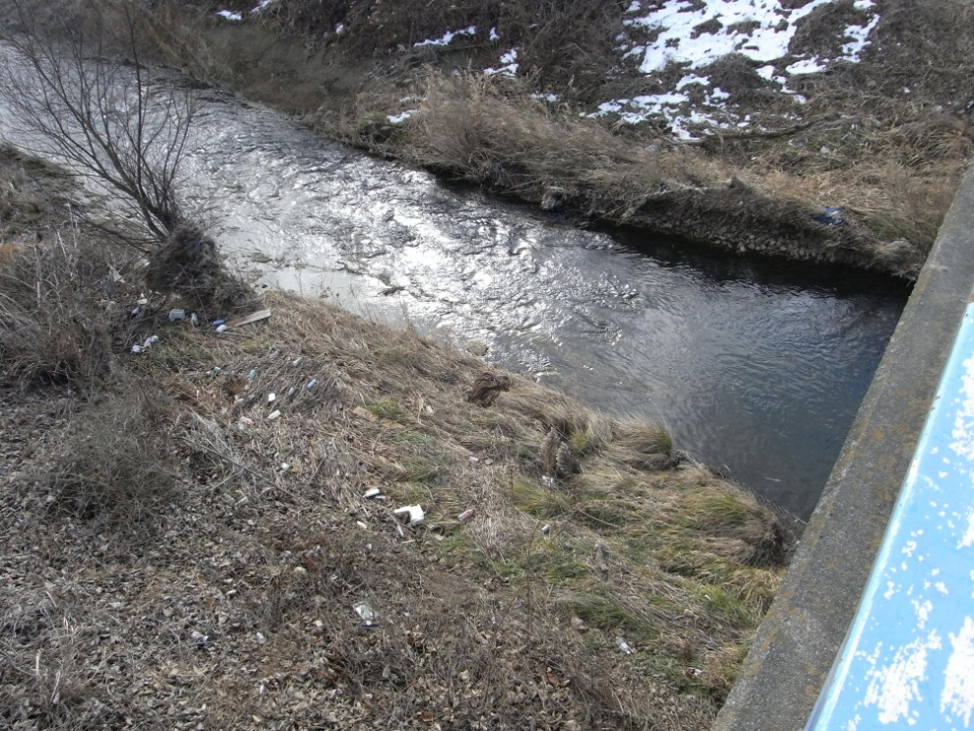
【○○市○○町○○字○地内】
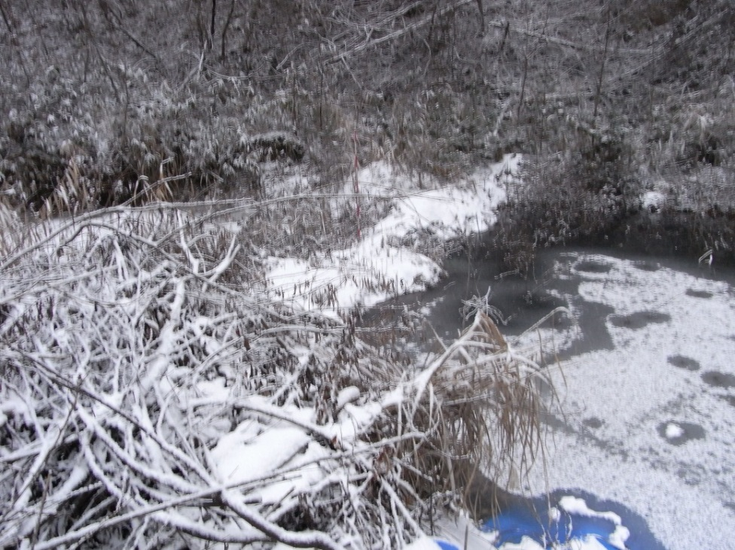
記入欄が足りない場合は本様式をもう一枚使用して下さい。
不法投棄等を発見した場合は管轄の地方振興局へ連絡してください。
パトロール記録
番号 | 日時 | 場所 | 走行距離 | 担当者
２ | 令和○年○○月○○日  ○○：○○～○○：○○ | ○○市○○町○○字○地内 | １０ｋｍ | 〇〇 〇〇  〇〇 〇〇
状況
廃タイヤの不法投棄現場発見
○○地方振興局へ情報提供
パトロール箇所の写真
【○○市○○町○番地○－○】

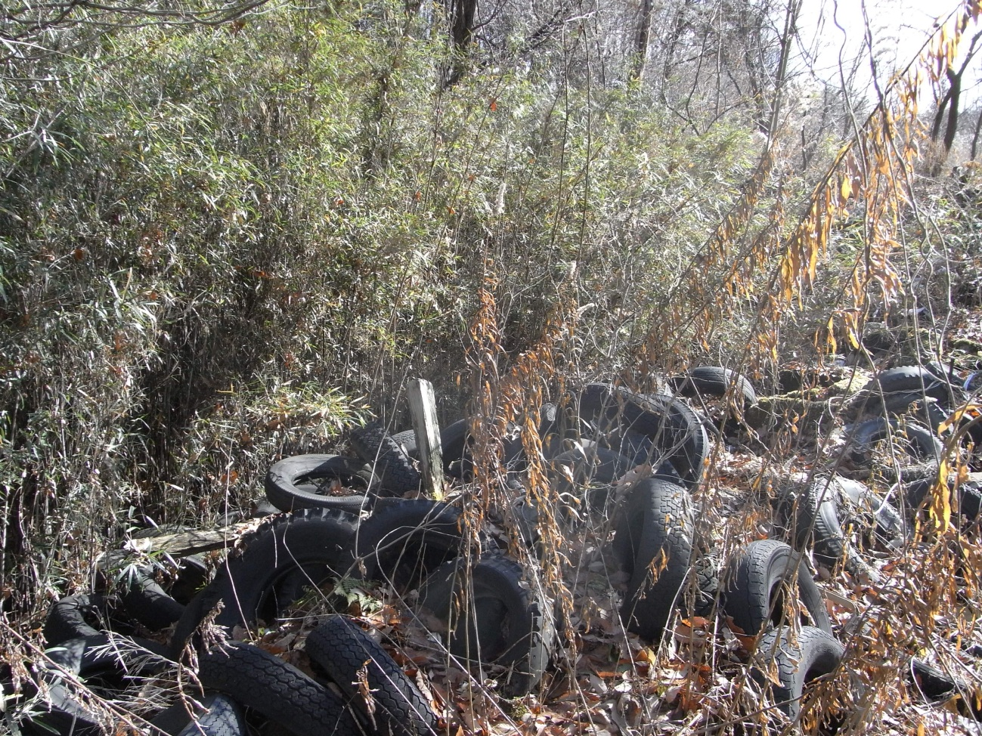
記入欄が足りない場合は本様式をもう一枚使用して下さい。
不法投棄等を発見した場合は管轄の地方振興局へ連絡してください。

